PRESSEINFORMATION
BECKER-Antriebe GmbH

Becker macht aus Balkonien eine echte Wohlfühloase
Mit Funkempfängern Komfort und Einfachheit erleben

In diesem Sommer sind Balkon, Terrasse und Garten die mit Abstand gefragtesten Urlaubsziele. Echte Wohlfühlmomente ermöglichen die intelligenten Funkempfänger VarioControl VC210 und VC310 von Becker-Antriebe. Die smarte Technik sorgt für eine stimmungsvolle Beleuchtung im Außenbereich und reguliert die Wärmestrahlung von Terrassenheizungen bequem per Knopfdruck. Das macht das Leben ein Stück weit einfacher und Gemütlichkeit auf besondere Weise erlebbar.

Mehr Komfort im Außenbereich
Mit seinen beiden neuen Funkempfängern VC210 und VC310 bringt Becker-Antriebe Komfort jetzt auch auf Balkon, Terrasse und in den Garten, denn diese sind für die Außenmontage geeignet und können ganz einfach an der Wand angebracht werden. An Markisen montierte LED-Lampen mit 12 V oder 24 V und Heizstrahler bis 3.000 W lassen sich mühelos steuern. Sobald es abends kälter wird, kann die Beleuchtung und Wärmequelle per Funk, zusätzlich zur herausgefahrenen Markise, aktiviert werden. So wird die freie Zeit zuhause optimal ausgenutzt.
Während die VC310 über ein integriertes Netzteil verfügt und somit autonom funktioniert, besitzt das Modell VC210 kein integriertes Netzteil und ist besonders zur Nachrüstung vorhandener Anlagen geeignet.

Auf Knopfdruck zur Wunschatmosphäre
Ein besonderer Vorteil der Becker-Lösung: LEDs können gedimmt und Helligkeitswerte abgespeichert werden, so wird das ganz persönliche Wohlfühlambiente mit nur einem Tastendruck erschaffen. Der separate Handsender SWC442-II ist für diesen Anwendungsbereich besonders geeignet, denn er ermöglicht die Programmierung von zwei frei wählbaren Zwischenpositionen. Eine extra Lichttaste gewährleistet eine noch einfachere und schnellere Bedienung.
Für ein Plus an Sicherheit sorgt die Timerfunktion, die aktive Heizstrahler nach fünf Stunden automatisch abschaltet. So kann die Zeit an der frischen Luft sorglos für die schönen Dinge genutzt werden, während die smarten Helfer von Becker mitdenken und ihre Arbeit erledigen.

Wörter: 282
Zeichen (mit Leerzeichen): 2.075

BECKER-Antriebe GmbH
Das weltweit operierende Unternehmen wurde 1921 in Sinn in Hessen gegründet. Heute ist das Unternehmen spezialisiert auf Antriebe und Steuerungen für Rollläden und Sonnenschutz. Mit mehr als 350 Mitarbeitern ist das Familienunternehmen mit verschiedenen Tochterunternehmen und zahlreichen Vertretungen international aktiv.
www.becker-antriebe.de

Pressebild 1
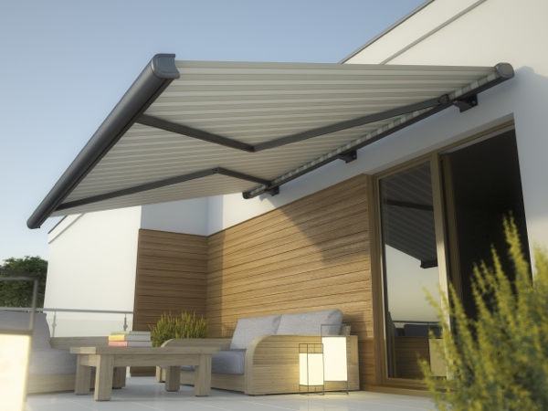
© Becker-Antriebe GmbH
Bildunterschrift: Für mehr Komfort im Außenbereich: Mit den neuen Funkempfängern VC210 und VC310 verwandeln sich Balkon, Terrasse und Garten auf Knopfdruck in eine stimmungsvolle Wohlfühloase.

Pressebild 2

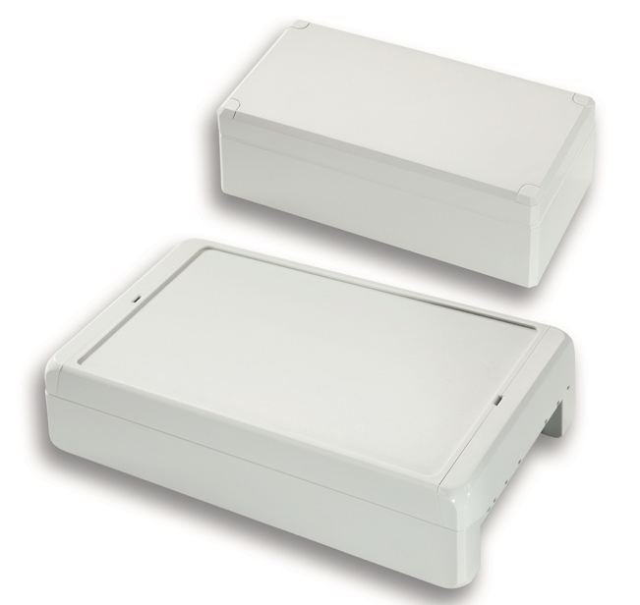

© Becker-Antriebe GmbH
Bildunterschrift: Die intelligenten Funkempfänger VC210 (oben) und VC310 (unten) sind für die Außenmontage geeignet und ermöglichen eine mühelose Steuerung von LED-Lampen und Heizstrahlern.

Ihre Ansprechpartnerin:
BECKER-Antriebe GmbH
Karina Franz
Marketing
Friedrich-Ebert-Str. 3-4
35764 Sinn
T. 02772 507-154
F. 02722 507-215
marketing@becker-antriebe.com
www.becker-antriebe.de

